**Des types de transport**

**Fiche 70a**

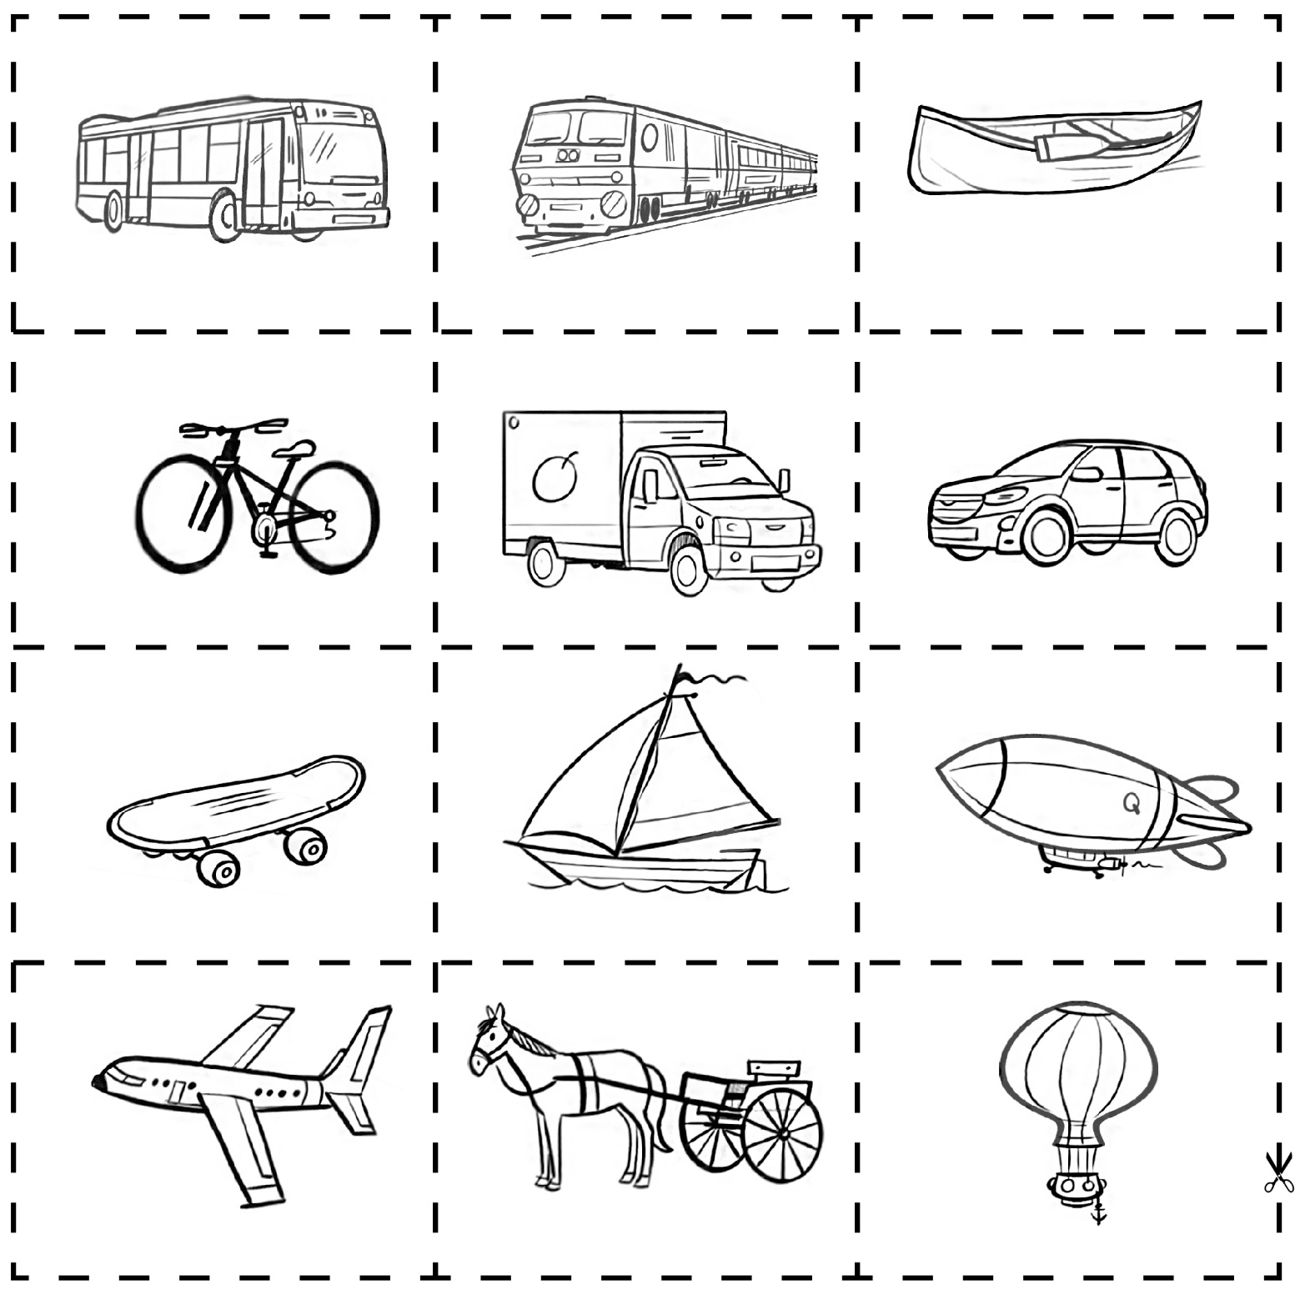

**Des types de transport**

**Fiche 70b**

